|  |  |  |
| --- | --- | --- |
| |  | | --- | | **УНИВЕРЗИТЕТ У НОВОМ САДУ**  **ФАКУЛТЕТ ТЕХНИЧКИХ НАУКА**  **НОВИ САД**  **Департман за рачунарство и аутоматику**  **Одсек за рачунарску технику и рачунарске комуникације**  **Паметна Гаража**  **Предмет: Бежичне Мреже**  **Асистент:**  **Немања Трифуновић**  **Кандидати:**  **Михаило Бабић RА52/2020**  **Никола Вујиновић RА51/2020**  **Нови Сад, март, 2023.** | |  | |

САДРЖАЈ

1. Увод 2

2. Задатак 3

2.1 Комуникациони модел 3

2.1.1 Објаве и претплате 4

2.2 Гаража 5

2.2.1 Сензори 5

2.2.2 Актуатори 6

2.3 Сервер 6

2.4 Корисничка апликација 7

2.4.1 Изглед Апликације 7

# Увод

Овај пројекат има за циљ да развије паметан систем за управљање гаражом, који ће бити опремљен са неколико сензора и актуатора, који ће помоћи корисницима да имају лакши и практичнији приступ својим гаражама. Уз коришћење *МQТТ* протокола за комуникацију, систем ће бити контролисан преко *Raspberry Pi* контролера, што ће омогућити контролу над функцијама гараже. Сензори ће се користити за детекцију покрета, звука, дима, квалитета ваздуха и близине, док ће актуатори омогућити отварање и затварање врата, паљење светла, прскалица и вентилације. Ови сензори и актуатори ће радити заједно како би се осигурала безбедност и практичност корисника, и на тај начин ће повећати квалитет. Као додатак овом систему, развијаће се и мобилна апликација за управљање системом, која ће омогућити корисницима да прате сензорске податке и да управљају функцијама гараже путем својих паметних телефона. Корисници ће имати бољи и практичнији приступ гаражи, што ће побољшати функционалност система.

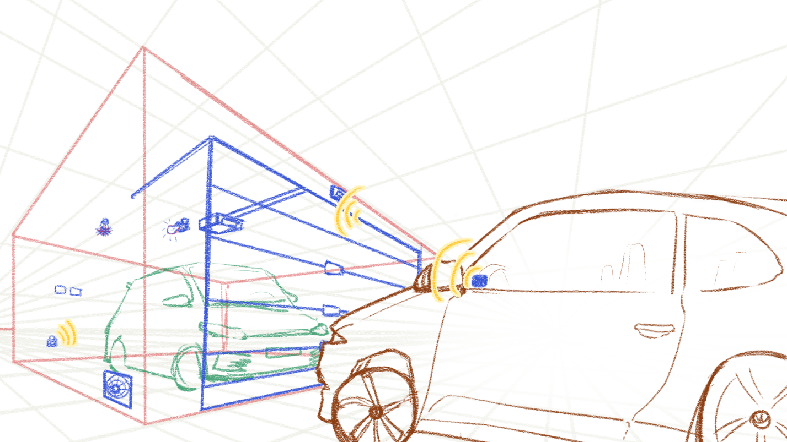

1.1 Скица паметне гараже

# Задатак

Главни задатак овог пројекта је да се пројектују управљачке рутине за паметну гаражу и да се направи интерфејс за надгледање и контролисање система путем мобилне апликације. Комуникација између различитих делова система ће се остваривати путем *МQТТ* протокола. Систем ће се састојати од три главне целине: сензора (*RFID* читач, сензор покрета, сензор звука, сензор дима и квалитета ваздуха, сензор близине), контролера (*Raspberry Pi* 2) и актуатора (прскалице, вентилација, мотор за отварање врата). Главни циљ пројекта је да се омогући аутоматско отварање и затварање врата гараже уз помоћ сензора и мобилне апликације, као и да се обезбеди сигурност у случају пожара или лошег квалитета ваздуха унутар гараже.

## Комуникациони модел

*МQТТ* је протокол отвореног кода који се користи за комуникацију између ИоТ уређаја. Овај протокол је дизајниран за брзу и поуздану размену порука између различитих уређаја и апликација, при чему се минимизира потрошња енергије и протока мреже.

*МQТТ* је дизајниран тако да омогућава једноставну комуникацију између великог броја уређаја и апликација, а ослања се на изузетно лагани протокол преноса порука, што га чини врло ефикасним за употребу у Интернет ствари системима. Овај протокол подржава клијент-сервер архитектуру и користи публисх/субсцрибе механизам за слање и примање порука између клијената и сервера.

У *МQТТ* протоколу, клијенти шаљу поруке на теме које представљају различите канале за комуникацију, док сервери дистрибуирају поруке клијентима који су претплаћени на одговарајуће теме. Поруке могу бити текстуалне или бинарне, а могу садржавати информације о сензорским подацима, статусу уређаја или командама за контролу актуатора.

### Објаве и претплате

* Сензори
  + /*sensor*/*rfid* ОБЈАВЉИВАЧ
  + /*sensor*/*proximity* ОБЈАВЉИВАЧ
  + /*sensor*/*motion* ОБЈАВЉИВАЧ
  + /*sensor*/*smoke* ОБЈАВЉИВАЧ
  + /*sensor*/*airquality* ОБЈАВЉИВАЧ
  + /*sensor*/*sound*  ОБЈАВЉИВАЧ
* Контролер
  + /*sensor*/# ПРЕТПЛАТНИК
  + /*app*/# ПРЕТПЛАТНИК
  + /*control*/*lights*  ОБЈАВЉИВАЧ
  + /*control*/*doors* ОБЈАВЉИВАЧ
  + /*control*/*sprinkler* ОБЈАВЉИВАЧ
  + /*control*/*ventilation* ОБЈАВЉИВАЧ
* Актуатори
  + Прскалица
    - /*control*/*sprinkler* ПРЕТПЛАТНИК
  + Сијалица
    - /*control*/*lights*  ПРЕТПЛАТНИК
  + Гаражна врата
    - /*control*/*doors* ПРЕТПЛАТНИК
  + Вентилација
    - /*control*/*ventilation* ПРЕТПЛАТНИК

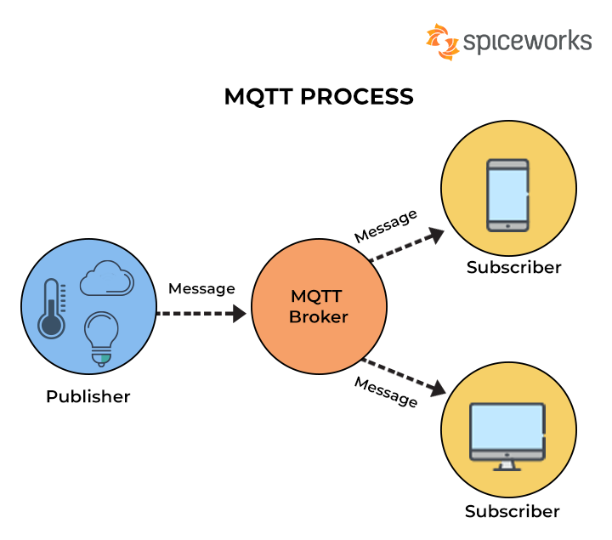

2.1.1 MQTT Proces

## Гаража

Гаража је главни елемент нашег система, и у њој се налазе сви актуатори задужени за контролу система као и сви сензори.

### Сензори

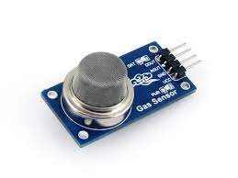

* *MQ-2/MQ-7* - Ови сензори могу детектовати дим, алкохол, угљен-моноксид, амонијак, метан, бензен и друге штетне гасове у ваздуху, и користићемо их за детекцију дима и проверавање квалитета ваздуха.

2.2.1.1 MQ-2

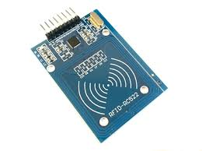

* *RC522* - Овај сензор користимо за детекцију аутомобила који желе да уђу у гаражу са спољашне стране.

2.2.1.1 RC522

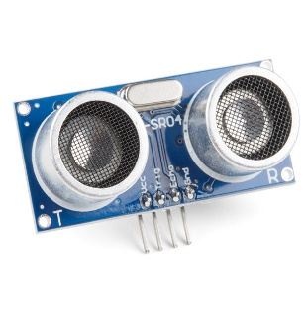

* *HC-SR04* сензор користимо у комбинацији са Ацтиве Буззер Модулом који нам помаже у маневрисању колима по гаражи како би избегли незгоде.

2.2.1.1 HC-SR04

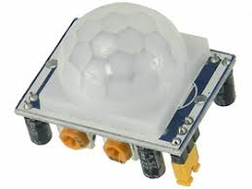

* + *PIR* сензор користимо за детекцију покрета корисника ради паљења светла као и код детекције покрета када корисник није кући (интрудер алерт)..

2.2.1.1 PIR

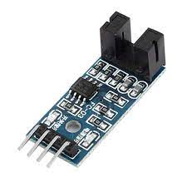

* *LM393* сензор користимо за детекцију звука паљења мотора ради аутоматског отварања гаражних врата као и за детекцију разбијања прозора / предмета када корисник није кући (интрудер алерт)

2.2.1.1 LM393

### Актуатори

* *Active Buzzer Modul* – даје нам звучне сигнале приликом маневрисања унутар гараже када се приближимо препреци, али се и користи као звучно упозорење када је упаљен интрудер алерт
* Противпожарне прскалице – активирају се приликом детекције дима у гаражи
* Гаражна врата
* Светло

## Сервер

За серверску јединицу у систему користимо *Raspberry Pi* 2 на којем ће бити инсталиран *МQТТ* брокер. Ова јединица ће служити за успостављање везе између корисничке апликације и уређаја који контролише паметну гаражу. Главне функције сервера су да омогући кориснику контролу над гаражом као и аутономну контролу над системом. То значи да ће сервер примати команде од корисника путем апликације, а затим ће даље прослеђивати те команде уређају у гаражи, или ако нема наредби корисника, систем ће аутоматски вршити контролу над датим системом.

На овај начин, корисник може управљати гаражом путем апликације без директног приступа уређају, што може бити корисно за удаљено управљање или за ситуације када корисник није физички присутан на месту где се налази гаража.

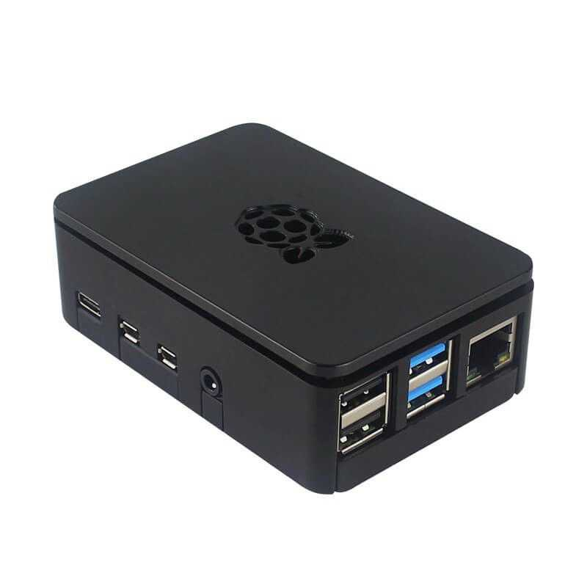

2.3 *Raspberry Pi*

## Корисничка апликација

Апликација ће бити дизајнирана са циљем једноставног и интуитивног коришћења. Главни приказ апликације ће садржати информације о тренутном квалитету ваздуха, а приказиваће се у виду графа који ће пратити промене квалитета ваздуха током времена. Поред тога апликација ће приказивати тренутан статус свих актуатора као и обавештења о променама које се дешавају у систему током одсуства корисника, као што су паљење вентилације, прскалица или интрудер алерта. Такође корисник ће преко апликације моћи и да управља актуаторима и да мења њихова стања у зависности од његових потреба.

### Изглед Апликације

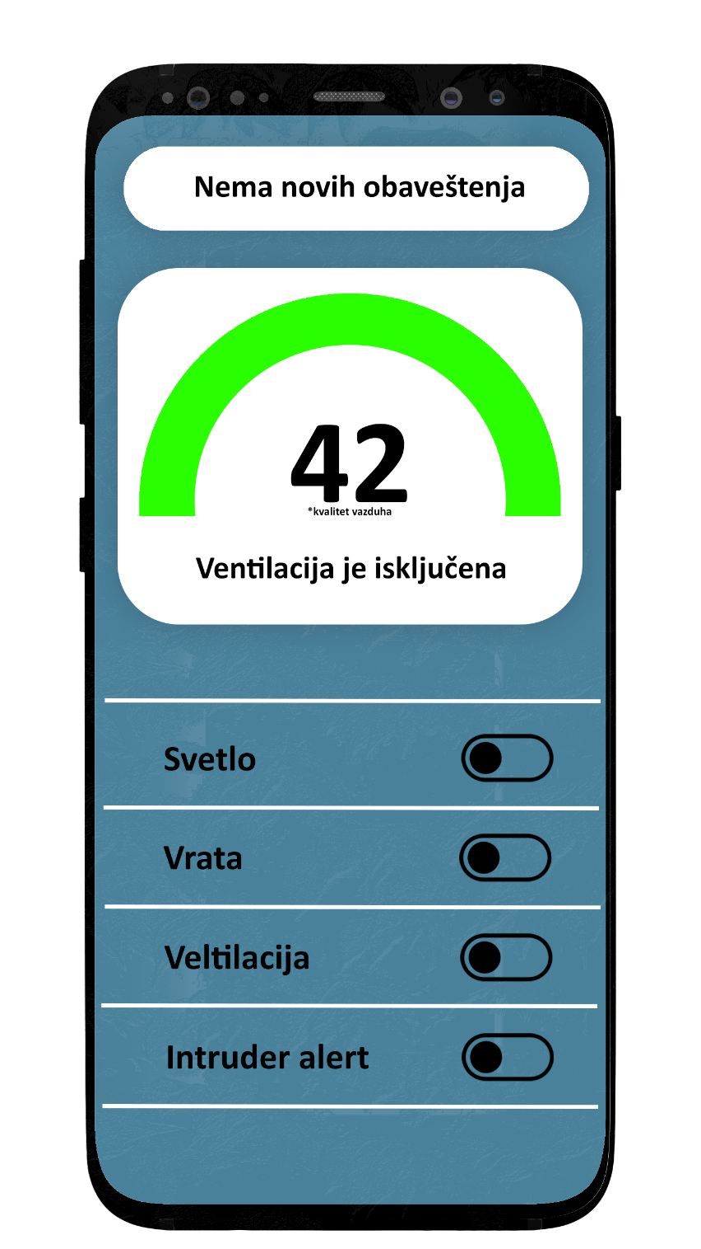

2.4 Изглед Андроид апликације